**1) Получение средней оценки ученика**

**CREATE** **OR** **REPLACE** **FUNCTION** средняя_оценка(id_ученика INT)

**RETURNS** **NUMERIC** **AS** **$$**

**DECLARE**

avg_score **NUMERIC**;

**BEGIN**

**SELECT** **AVG**(оценка) **INTO** avg_score

**FROM** оценки

**WHERE** ученик_id = id_ученика;

**RETURN** **COALESCE**(avg_score, 0); -- Если оценок нет, вернуть 0

**END**;

**$$** **LANGUAGE** plpgsql;

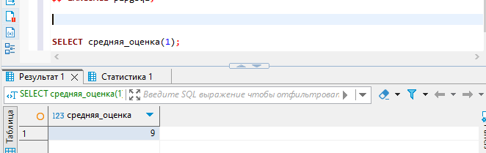

**2)Функция для вывода всех учеников из одного класса**

**RETURNS** **TABLE**(ученик_id **INT**, имя **VARCHAR**, фамилия **VARCHAR**) **AS** **$$**

**BEGIN**

**RETURN** QUERY

**SELECT**

у.ученик_id,

у.имя,

у.фамилия

**FROM** ученики у

**WHERE** у.класс_id = id_класса; -- Здесь явно указываем параметр функции

**END**;

**$$** **LANGUAGE** plpgsql;

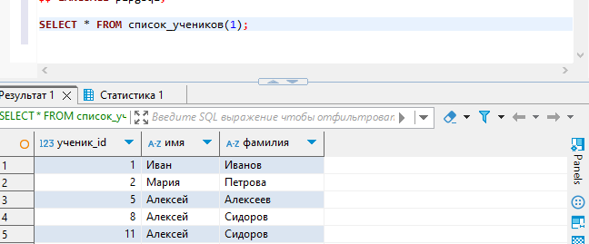

**3) Изменение данных о посещаемости ученика**

**CREATE** **OR** **REPLACE** **FUNCTION** обновить_статус_посещаемости(

id_ученика INT,

дата_посещения **DATE**,

новый_статус **VARCHAR**

)

**RETURNS** **VOID** **AS** **$$**

**BEGIN**

**UPDATE** посещаемость

**SET** статус = новый_статус

**WHERE** ученик_id = id_ученика -- Явная ссылка на параметр функции

**AND** дата = дата_посещения; -- Явная ссылка на параметр функции

**END**;

**$$** **LANGUAGE** plpgsql;

До:

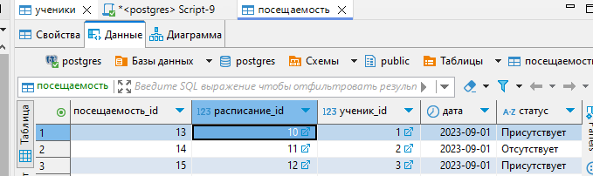

После:

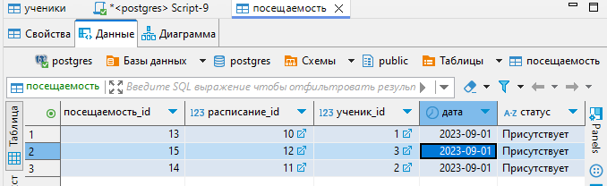

**4) Функция для получения данных о том, какие экзамены ведет конкретный учитель. В данной функции реализована перегрузка – можно получить данные по его id, либо по имени/фамилии:**  
**CREATE** **OR** **REPLACE** **FUNCTION** get_exams_by_teacher(учитель_id **INT**)

**RETURNS** **TABLE**(экзамен_id **INT**, класс_id **INT**, предмет_id **INT**, дата **DATE**) **AS** **$$**

**BEGIN**

**RETURN** QUERY

**SELECT** e.экзамен_id, e.класс_id, e.предмет_id, e.дата

**FROM** экзамены e

**WHERE** e.учитель_id = get_exams_by_teacher.учитель_id;

**END**;

**$$** **LANGUAGE** plpgsql;

**CREATE** **OR** **REPLACE** **FUNCTION** get_exams_by_teacher(имя **VARCHAR**, фамилия **VARCHAR**)

**RETURNS** **TABLE**(экзамен_id **INT**, класс_id **INT**, предмет_id **INT**, дата **DATE**) **AS** **$$**

**BEGIN**

**RETURN** QUERY

**SELECT** e.экзамен_id, e.класс_id, e.предмет_id, e.дата

**FROM** экзамены e

**JOIN** учителя u **ON** e.учитель_id = u.учитель_id

**WHERE** u.имя = get_exams_by_teacher.имя

**AND** u.фамилия = get_exams_by_teacher.фамилия;

**END**;

**$$** **LANGUAGE** plpgsql;

